柳州市工人医院鱼峰山院区功能完善提升工程
配套办公家具项目采购需求
- 项目名称
柳州市工人医院鱼峰山院区功能完善提升工程配套办公家具项目采购。
- 项目概况
为配合我院鱼峰山院区功能完善提升工程顺利投入使用，需采购配套办公家具一批。
三、供应商资质条件
1、投标人需为国内注册（指按国家有关规定要求注册的）生产或经营本次招标采购货物及服务，具备法人资格的供应商。
2、投标人三年内在经营活动中没有重大违法记录和不良信用记录。
3、投标人有效的“营业执照”副本复印件。
4、投标人有效的“税务登记证”副本复印件（国税或地税，三证合一除外）。
- 物资具体参数
项目参数及需求：详见附件清单。
备注：如对需求有疑问，请联系欧女士0772-3806175
五、物资属性及相关要求
1.投标人必须保证设计成果文件属于原创，若涉及侵权，由参与企业自行承担相关责任与后果。
2.交货后如出现个别产品不符合质量要求的情况，供应商应无条件给予更换。
3、货品按医院要求送到指定地点，并完成安装调试及验收。
3、供应商确保所供应产品符合国家相关技术部门规定技术要求。
4、供应商积极响应，接到任务后目录内木质家具5-7天内交货，目录内不锈钢类10-15天内交货，数量在5以下的常规桌椅柜子等2-3天交货。
5、突发特殊情况下（如采购人有紧急检查），中标人需在24小时内完成采购人的采购任务。
6、质保期：不少于10年，从验收合格之日起计算，在质保期内出现损坏的，乙方接通知后30分钟内响应，并于8小时到达现场排除故障，质保期外只收配件成本费，免服务费。
7、报价包含：货款、运费、装卸费、安装调试费、培训费、设计费、技术支持、售后服务费、货物的标准附件、备品备件、专用工具的价格、保险费和各项税金等为完成本项目所需的所有费用。
六、结算及付款方式
1、结算方式：按实际采购量结算。
2、付款方式：双方按实际量核对无误， 乙方开具全额发票，甲方收到发票后按甲方财务流程向乙方支付结算金额的全款。

附件：柳州市工人医院2026年后勤物资（家具类）项目采购需求清单
序号 | 物品名称 | 规格（mm） | 材质要求 | 数量 | 单位 | 单价（元） | 总价（元） | 图片
1 | 转角办公桌  （主任办） | 主桌1400*700*750  副柜  900*400*600 | 基材为中密度纤维板，外贴三聚氢胺防火面料，具有硬度高、耐磨等特点，优质PVC封边条，封边条的耐干热、耐磨性、耐老化性、耐冷热循环性须符合国家标准QB/T 4463-2013《家具用封边条技术要求》的要求。配木质键盘架。 | 51 | 张 |  |  | 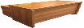  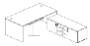
2 | 办公桌  （医生办） | 1400*600*750  副柜420*500*600 |  | 111 | 张 |  |  | 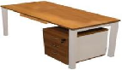
3 | 办公桌  （医生办） | 1200*600*750  副柜420*500*600 |  | 24 | 张
4 | 资料柜  （主任办） | 900*400*2000H | 基材为中密度纤维板，外贴胡桃木皮，采用优质环保油漆，涂层亮度均匀不褪色，具有硬度高、耐磨等特点,优质五金配件。 | 11 | 组 |  |  | 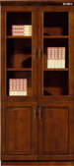
5 | 沙发  （真皮） | 三人位 | 内板采用曲木材质，坐垫海绵采用PU成型45高密度阻燃海绵，面料采用真皮，具有质地柔软、手感舒适、透气性好、光泽持久。西皮附合GB/T 16799-2018《家具用皮革》标准，GB 20400-2006《皮革和皮毛 有害物质限量》标准。 | 12 | 张 |  |  | 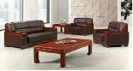
6 | 木制茶几 | 长1200*600*450 | 基材为中密度纤维板，外贴胡桃木皮，采用优质环保油漆，涂层亮度均匀不褪色，具有硬度高、耐磨等特点,优质五金配件。 | 12 | 张 |  |  | 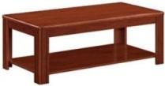
7 | 候诊椅  （电梯间） | 三人位 | 1．材质：高密度聚亚氨酯模塑成型。 有良好的弹性，材料结合紧密，频繁使用不会引起变形、起皱、断裂、破碎。2.承重连接横梁 材质：优质拉深钢材料，八角多面菱形管。3.承重连接横梁连接件：三角形钢管。4.椅腿（脚）及扶手采用优质铝合金材料，经大型模具压铸成型后直接抛光，静电喷粉喷涂处理。 | 13 | 张 |  |  | 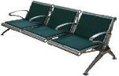
8 | 办公椅  （办公区） | 500*560*940-1040 | 1、饰面：椅背采用优质透气网布面料，椅座采用优质西皮面料。2、海绵：采用优质高密度阻燃海绵。3、机构：采用倾仰锁定机构，具有无级锁定功能。4、气压棒：平滑升降。5、五星脚：优质PP材料压铸而成，精抛处理。6、椅轮：合成尼龙纤维树脂材料，活动自如。 | 240 | 张 |  |  | 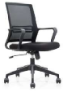
9 | 病人椅  （护士站） | 470*480*790 | 坐垫、靠背采用PVC工程塑料；一次成型，脚架采用镀烙钢管，钢管厚度为1.2mm，经过防锈处理，具有抗老化、易清洁、防腐蚀等特点。 | 24 | 张 |  |  | 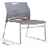
10 | 值班床 | 900*2000*1800 | 采用壁厚为1.5mm的优质铁管，表面经过酸洗磷化处理，高压静电喷塑，具有防腐、防锈、耐酸碱、耐磨、等特点；床板为杉木板。  床垫采用织锦布料，柔软舒适.填充天然棕树的棕衣制成，对人体无害无刺激。 | 49 | 张 |  |  | 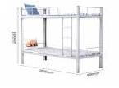
11 | 储物柜  （值班室） | 1600*500*2000 | 基材为中密度纤维板，外贴三聚氢胺防火面料，具有硬度高、耐磨等特点；采用优质PVC封边条，封边条的耐干热、耐磨性、耐老化性、优质五金配件，每门中间有一层隔板。 | 23 | 组 |  |  | 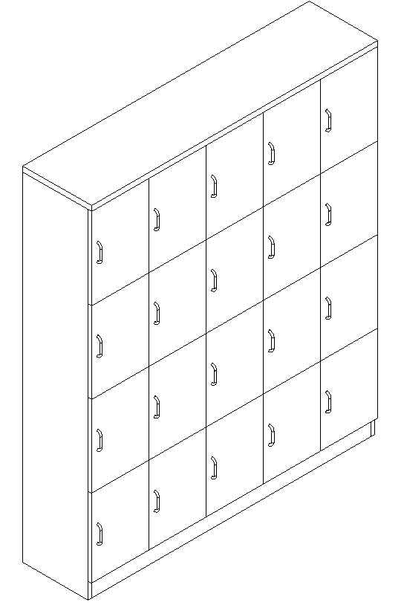
汇总总价（元）

